Образовательный педагогический портал «Новая школа»
приглашает принять участие в конкурсе работников образования «Педагог года – 2020»

Положение о Всероссийском конкурсе работников образования «Педагог года – 2020»
Утверждаю
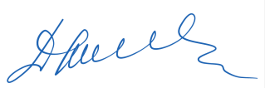
директор ОПП «Новая школа»
Данилова А.В.
Общие положения
- Организатор конкурса
Организатором Всероссийского конкурса работников образования «Педагог года - 2020» является образовательный педагогический портал «Новая школа».
- Сроки проведения конкурса
Работы на Конкурс принимаются в период с 9 марта по 5 апреля 2020 года.
- Цель Конкурса
Цель Всероссийского конкурса работников образования «Педагог года - 2020» - повышение профессионального мастерства педагогов.
- Участники конкурса
Педагоги дошкольных образовательных учреждений;
Педагоги школ, лицеев, гимназий;
Педагоги учреждений начального, среднего и высшего профессионального образования;
Педагоги коррекционных образовательных учреждений;
Педагоги учреждений дополнительного образования детей и т.д.
- Номинации конкурса
Воспитатель ДОУ,
Специалист ДОУ (учитель – логопед, педагог – психолог, учитель – дефектолог, музыкальный руководитель, инструктор по физической культуре и тд),
Учитель (учитель начальных классов, учитель – предметник),
Лидер в образовании (старший воспитатель, методист, завуч и тд)
Педагог дополнительного образования
Педагог коррекционного образования
- Требования к конкурсным работам и порядок участия
На Всероссийский конкурс работников образования «Педагог года - 2020» принимаются разработки конспектов урока, внеклассного мероприятия или занятия по любой теме, презентации к мероприятиям, разработки авторских программ.
Для участия необходимо:
заполнить заявку на участие в конкурсе
Заявка на участие во Всероссийском конкурсе работников образования
«Педагог года – 2020»
1 | Ф.И.О. автора (без сокращений)
2 | Образовательное учреждение, населенный пункт
3 | Номинация
 | Название конкурсных материалов
4 | Электронный адрес для отправки диплома

оплатить организационный взнос, размер оргвзноса составляет 200 рублей за каждого участника.
Способы оплаты:
- Оплата на карту Сбербанка, номер карты 5228 6005 0174 7937
- Оплата на счет в Яндекс кошельке 410014133618979. Также необходимо указать «За участие в конкурсе» и ФИО участника конкурса.
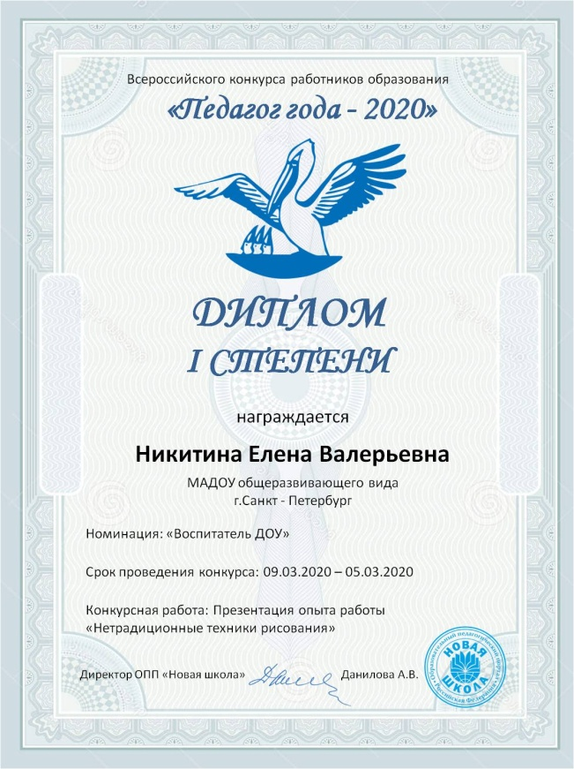
отправить письмо на электронный адрес infomast2@yandex.ru с заявкой, материалами конкурса и квитанцией об оплате.
- Награждение
По итогам Конкурса все участники получают дипломы I, II или III степени.
Рассылка дипломов осуществляется в электронном виде на адрес электронной почты, указанный в заявке на участие в конкурсе, в течение 1 рабочего дня.

